Група №21,22
Індивідуальні завдання
з модуля «СРГМУ 3.1 Слюсарно-ремонтні роботи»
для учнів на період дистанційного завдання
з 06.04.2020 по 24.04.2020 р.
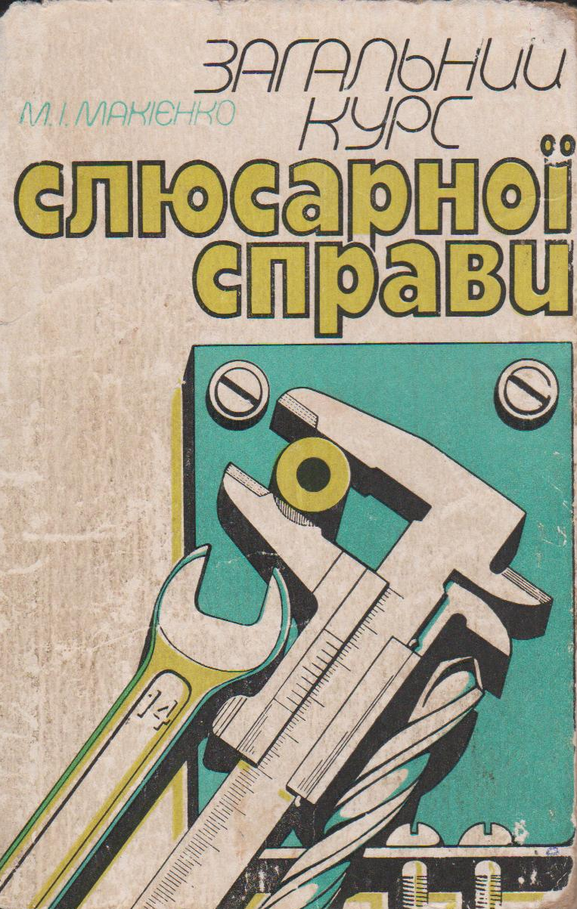

«Загальний курс слюсарної справи» Макієнко М. І.
Номер уроку | Тема уроку | Домашнє завдання | Примітка
Урок №5 | Технологічний процес виконання випрямляння | Конспект теми за підручником. Дати відповідь на контрольні питання.
Урок №6 | Дефекти при випрямлянні | Конспект теми за підручником. Дати відповідь на контрольні питання.
Урок №7 | Інструмент та пристосування для виконання згинання | Конспект теми за підручником. Дати відповідь на контрольні питання.
Урок №8 | Технологічний процес виконання згинання | Конспект теми за підручником. Дати відповідь на контрольні питання.
Урок №9 | Призначення, прийоми і способи різання металу | Конспект теми за підручником. Дати відповідь на контрольні питання.
Урок №10 | Інструмент та пристосування для виконання різання металу | Конспект теми за підручником. Дати відповідь на контрольні питання.
Група №21,22
Індивідуальні завдання
з модуля «СРГМУ 3.2 Виконання ТО і ремонту середньої складності»
для учнів на період дистанційного завдання
з 06.04.2020 по 24.04.2020 р.
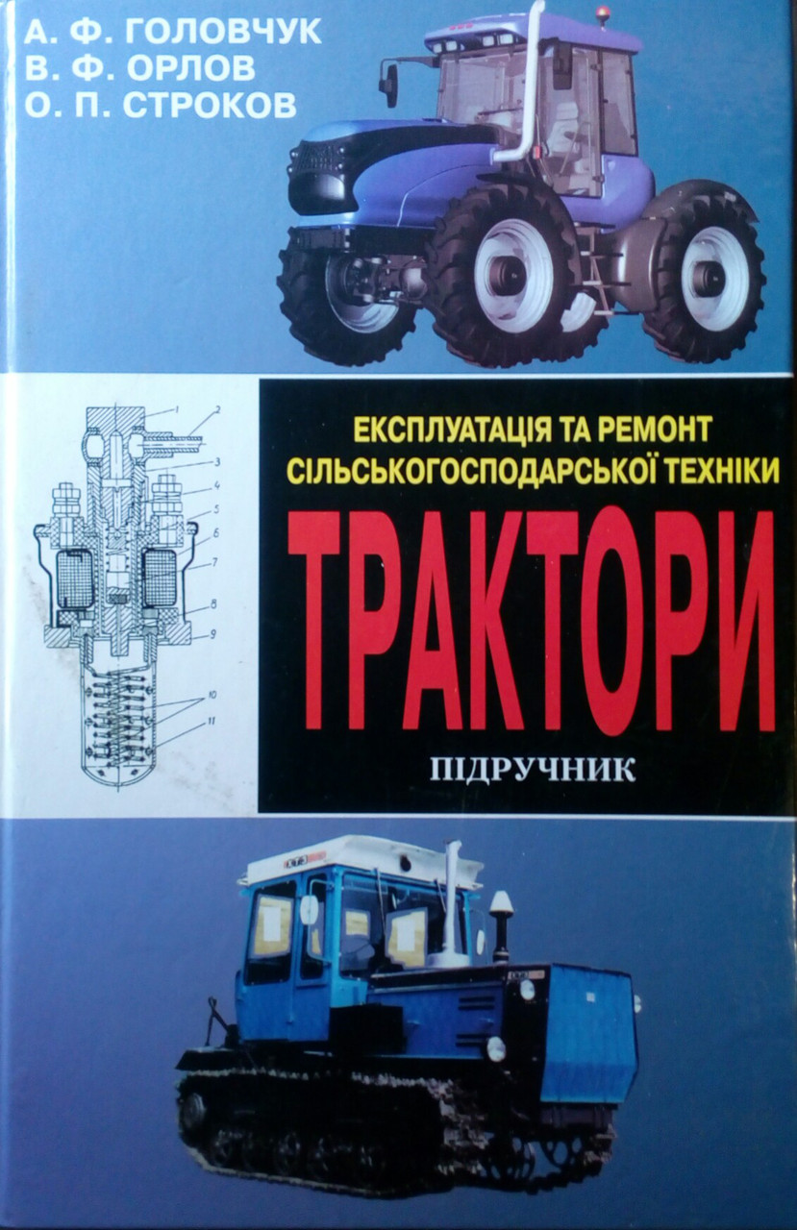

«Трактори» А.Ф. Головчук
Номер уроку | Тема уроку | Домашнє завдання | Примітка
Урок №31-32 | Розбирання та ремонт електростартера | Конспект теми за підручником. Дати відповідь на контрольні питання. | Ст.289-292
Урок №33-34 | Розбирання та ремонт магнето | Конспект теми за підручником. Дати відповідь на контрольні питання. | Ст.284-289
Урок №35 | Розбирання та ремонт інших приладів | Конспект теми за підручником. Дати відповідь на контрольні питання. | Ст.292-302

